

**EVALUACIÓN TRIMESTRAL**

**DIRECCIÓN /ÁREA: PROTECCION CIVIL Y BOMBEROS DE JOCOTEPEC**

**DIRECTOR(A)/JEFE (A) A CARGO: TSUESLR SERGIO HERRERA ROBLEDO**

**TRIMESTRE: ABRIL-JUNIO 2024**

1. ¿**Cuáles fueron las acciones proyectadas (obras, proyectos o programas) o Planeadas para este trimestre?**

* PROGRAMA 1: ATLAS DE RIESGO
* PROGRAMA 2: CAPACITACION EN MATERIA DE PROTECCION CIVIL.
* PROGRAMA 3: PROTECCIÓN CIVIL CONFIABLE
* EXPEDICION DE DICTAMENES
* PROGRAMA DE TEMPORAL DE LLUVIAS

1. **Resultados Trimestrales (Describir cuáles fueron los programas, proyectos, actividades y/o obras que se realizaron en este trimestre).**

|  |  |
| --- | --- |
| **Proyectos** | **Resultados** |
| **PROGRAMA 1: ATLAS DE RIESGO** | 95% |
| **PROGRAMA 2: CAPACITACION EN MATERIA DE PROTECCION CIVIL (ACADEMIA INTERNACIONAL DE BOMBEROS LATINOS SEDE**  **JOCOTEPEC)** | 100 % |
| **PROGRAMA 3: PROTECCIÓN CIVIL CONFIABLE** | 100% |
| **EXPEDICION DE DICTAMENES** | 100% |
| **PROGRAMA TEMPORAL DE LLUVIAS** | 100% |

1. **Montos (si los hubiera) del desarrollo de dichas actividades. ¿Se ajustó a lo presupuestado?**

No aplica

1. **En que beneficia a la población o un grupo en específico lo desarrollado en este trimestre.**

A la reducción de peligros e identificación de zonas vulnerables y capacitación preventiva de riesgos

1. **Cuales han sido las dificultades más notables que obstaculizan el cumplimiento de las acciones establecidas (obras, proyectos, o programas) en su POA?**

Ninguna a la fecha, ya que todas se realizan de manera programada en tiempo y forma para su efectividad.

1. **Aun con las limitaciones presupuestarias, mencione una o más propuestas para que su dirección destaque**

La coordinación y los convenios realizados con dependencias, asociaciones e instituciones para la recepción de donaciones en los equipamientos, capacitaciones, entre otras más.

1. **¿A qué estrategia de su POA pertenecen las acciones realizadas y a que Ejes del Plan Municipal de Desarrollo 2018-2024 se alinean?**

Eje Rector 5 (seguridad ciudadana y movilidad) eje transversal 5 (paz y seguridad ciudadana)

* ATLAS DE RIESGO
* CAPACITACION EN MATERIA DE PROTECCION CIVIL
* PROTECCIÓN CIVIL CONFIABLE
* EXPEDICION DE DICTAMENES
* PROGRAMA TEMPORAL DE LLUVIAS

1. De manera puntual basándose en la pregunta 2 (Resultados Trimestrales) y en su POA, llene la siguiente tabla, según el trabajo realizado este trimestre.

|  |  |  |  |  |  |
| --- | --- | --- | --- | --- | --- |
| **Nº** | **PROGRAMA O ACTIVIDAD** | **ESTRATEGIA O ACTIVIDAD NO CONTEMPLADA**  **(Llenar esta columna solo en caso de existir alguna estrategia no prevista)** | **Nº LINEAS DE ACCIÓN O ACTIVIDADES PROYECTADAS** | **Nº LINEAS DE ACCIÓN O ACTIVIDADES REALIZADAS** | **RESULTADO**  **(Actvs. realizadas/**  **Actvs. Proyectadas**  **\*100)** |
| 1 | ATLAS DE RIESGO |  | 13 | 11 | 95% |
| 2 | CAPACITACION EN MATERIA DE PROTECCION CIVIL |  | 4 | 4 | 100% |
| 3 | PROTECCION CIVIL CONFIABLE |  | 3 | 3 | 60% |
| 4 | EXPEDICION DE DICTAMENES |  | 1 | 1 | 100% |
| 5 |  | PROGRAMA TEMPORAL DE LLUVIAS | 5 | 5 | 100% |

**ANEXOS**

* 1. ATLAS DE RIESGO

**BOMBEROS JOCOTEPEC**

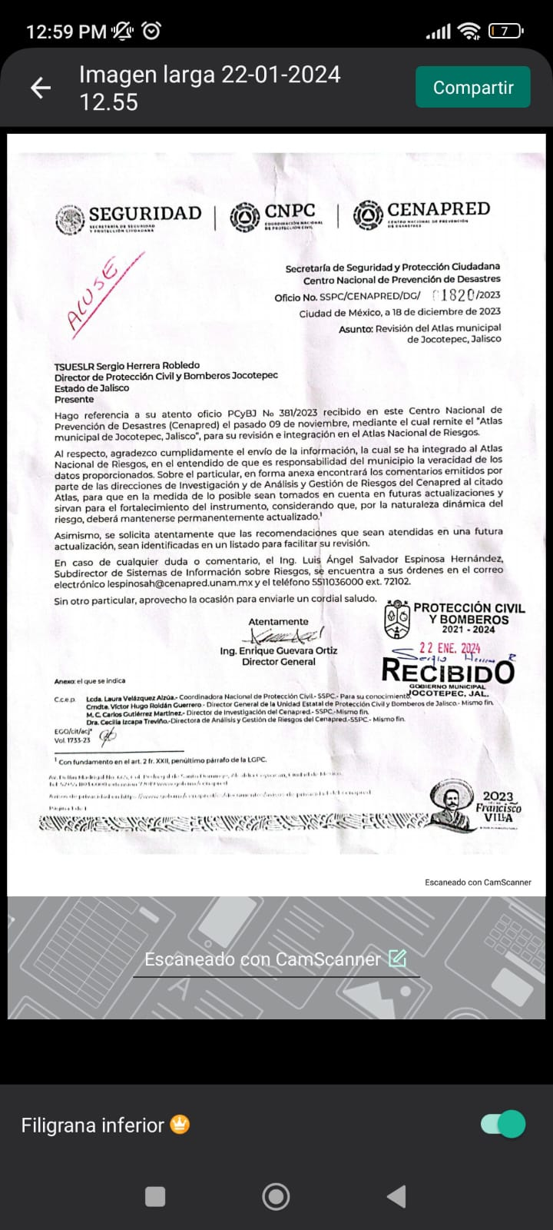Se envio la información del Atlas Municipal de Riesgos al Centro Nacional de Prevención de Desastres (CENAPRED) para su validación e integración al atlas nacional de riesgo.

* 1. 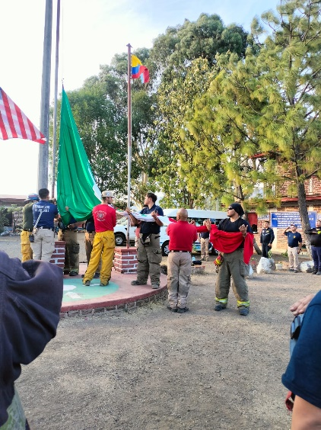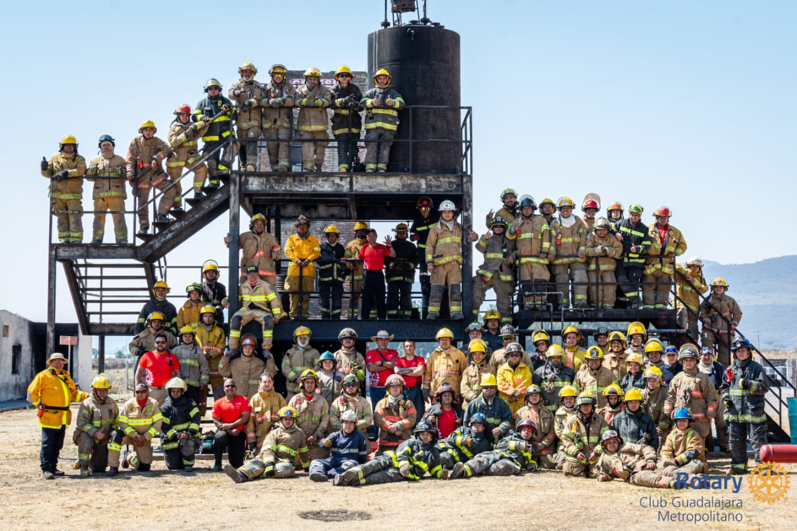CAPACITACION EN MATERIA DE PROTECCION CIVIL

Se obtuvo la capacitación para más de 100 bomberos de los municipios del estado de Jalisco los cuales se recibió una capacitación por instructores de Colombia, estados unidos y México para un mayor profesionalismo y efectuar vínculos entre dependencias.

1. 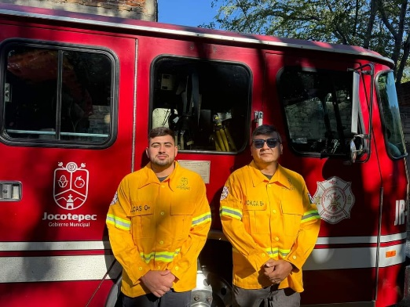PROTECCION CIVIL CONFIABLE

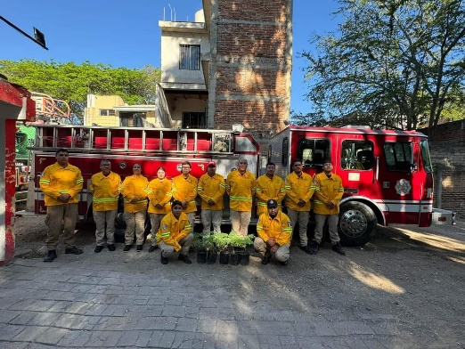

Entrega de camisolas que nos proporcionan la identidad como cuerpos de emergencia a todos los elementos que forman parte del equipo para la mejor atención por parte de nuestra dependencia en la atención de las emergencias.

1. 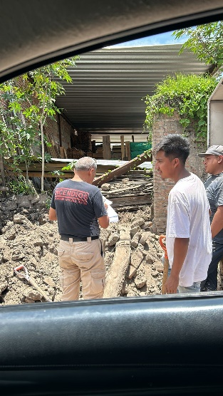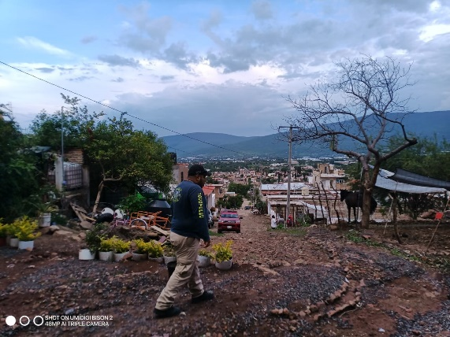EXPEDICION DE DICTAMENES

Se realiza de manera constante la inspección en materia de seguridad y protección civil para la expedición de dictámenes correspondientes en cada solicitud dentro de nuestra dependencia.

1. 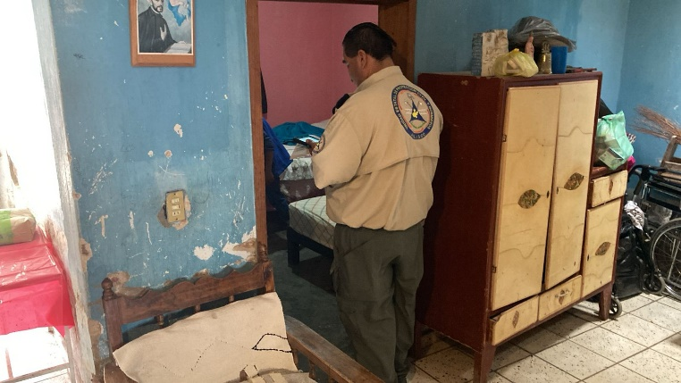PROGRAMA TEMPORAL DE LLUVIAS

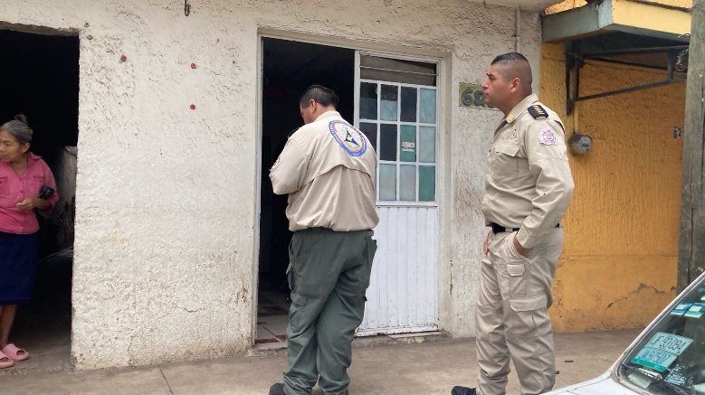

Se hace la entrega del programa de las acciones y prevenciones para el próximo temporal de lluvias así como el recorrido con personal del estado para la valoración de las zonas en riesgo de nuestro municipio.